**苏州信托召开2022年“金融消费者权益保护工作小组”**

**工作会议**

为进一步加大金融消费者权益保护工作力度，提升金融服务质量，促进金融市场健康稳定运行，作为与金融消费者息息相关的金融机构，苏州信托于3月11日下午召开了“2022年消费者权益保护小组”工作会议。

与会人员包括公司内审稽核部、战略发展部、财富管理总部、运营管理总部、人力资源部、办公室及法律合规部等成员部门负责人。

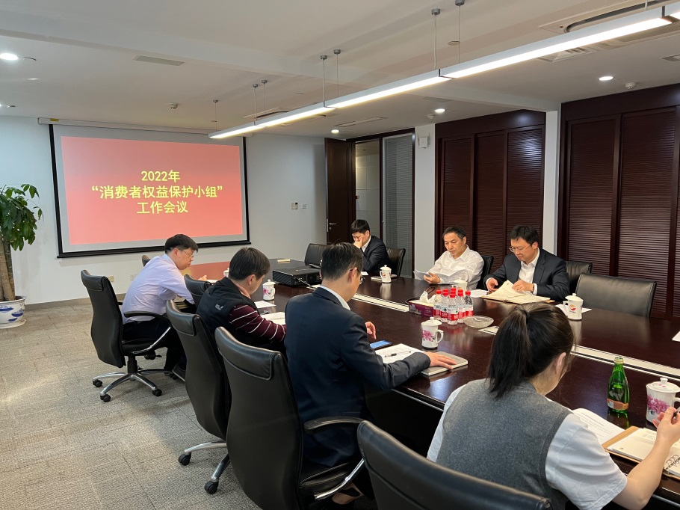

会议上消保工作牵头部门对去年的消保工作做了总结和回顾：2021年，面对复杂的疫情防控态势，公司在开展日常经营活动的同时，高度重视保护金融消费者的合法权益，全年有序开展了多项金融消费者权益保护活动，董事会定期对消保工作作出了总体规划及指导。公司形成了“高层重视、中层担当、基层落实”的金融消费者权益保护良好秩序，较好地履行了金融消费者权益保护义务。针对工作中的不足及薄弱环节，各小组成员进行了相关讨论，并提出了改进意见。

会议还对2022年公司消保工作做出了具体部署，讨论并通过了本年度的工作计划及宣传活动费用预算。

消保小组各成员部门表示，将在2022年中持续发挥本部门职责，切实落实好金融消费者权益的保护工作。公司总裁、消保小组组长张清同志与会并做重要讲话。